
Gemeenschappelijke preventiedienst
Veiligheidsinstructiekaart

VEILIGHEIDSINSTRUCTIEKAART - A12
Benzine heggenschaar
Merk: |  | 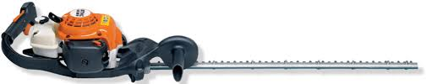
Type:
Serienummer:
Afdeling:
Lokaal / locatie:

Uitsluitend te gebruiken voor werkzaamheden die bepaald zijn in de gebruikershandleiding.
Deze veiligheidsinstructiekaart is opgemaakt voor werknemers + gelijkgestelden.

Toepasselijke pictogrammen
 |  |  |  |  |  | +16 | 
Geschikte werkkledij | Gelaats-bescherming en veiligheidsbril | Veiligheids-  schoenen | Haarnet verplicht / samenbinden van lange haren | Gehoor-bescherming | Veiligheids-hand-schoenen | Toestel onder toezicht gebruiken vanaf 16 jaar | Handleiding
OPLETTEN: TOESTEL MET NALOOP EFFECT !
VoorkomVoorkomingsmaatregelengsmaatregelen

Voorkomingsmaatregelen

Algemene  veiligheidsvoorschriften | - Machine uitsluitend te bedienen door 1 persoon met voldoende opleiding en dit onder toezicht.  - Machine mag enkel en alleen gebruikt worden indien ze in een goede technische staat verkeert.  - Lees steeds aandachtig de handleiding van het toestel en volg de door de leverancier aanbevolen veiligheids- en onderhoudsrichtlijnen.  - De handleiding en veiligheidsinstructiekaart vormen één geheel.  - Voor elk gebruik de machine controleren op mogelijke zichtbare gebreken. Bij twijfel de machine niet opstarten en advies inwinnen bij bevoegd persoon.  - Kan invloed uitoefenen op een pacemaker.  - Draag aansluitende kledij.  - Geen sjaal, das en sieraden dragen.  - Bind lang haar op of draag een haarnet.  - Gebruik het toestel enkel voor de door de fabrikant voorgeschreven doeleinden.  - De gebruiker dient medisch geschikt te zijn.  - Werk niet met de machine als uw aandacht is verminderd, door het gebruik van bijvoorbeeld medicatie.

Transport | - Het apparaat altijd uitschakelen, – de mesbeschermer aanbrengen, ook bij vervoer over korte afstanden.  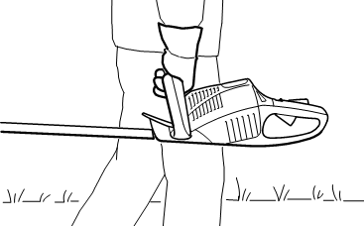  - Apparaat aan de handgreep dragen, messen naar achteren gericht.  - Messen met geschikt middel afschermen.  - In auto’s of andere voervoermiddelen: het motorapparaat tegen omvallen, beschadiging en tegen het weglekken van benzine beveiligen.  - Laat het toestel voldoende afkoelen vooraleer het te transporteren.  - Vul het toestel voor het transport niet bij met benzine.

Vóór het gebruik | - Trek de nodige veiligheidskledij (reflecterende beschermingskledij) aan voor gebruik.  - Controleren of het apparaat in goede staat verkeert.  - Controleer het werkgebied op afwezigheid van andere personen en vreemde voorwerpen en elektrische leidingen.  - Messen moeten in propere en goede staat verkeren, correct gemonteerd zijn & en goed scherp zijn.  - Mesbeschermer op beschadiging controleren.  - De handgrepen moeten schoon, droog, vrij van olie en vuil zijn.

Het opstarten | - Het toestel wordt opgestart min. op 3m afstand van de plek waar het toestel met brandstof gevuld werd.  - Het snijgereedschap mag tijdens het starten niet in contact zijn met de ondergrond of met voorwerpen.  - Start het toestel nooit “los uit de hand”.  - Zorg bij het starten voor een stabiele houding, druk het apparaat met de linkerhand op het ventilatorhuis stevig op de grond en trek met de rechterhand aan de starthandgreep.  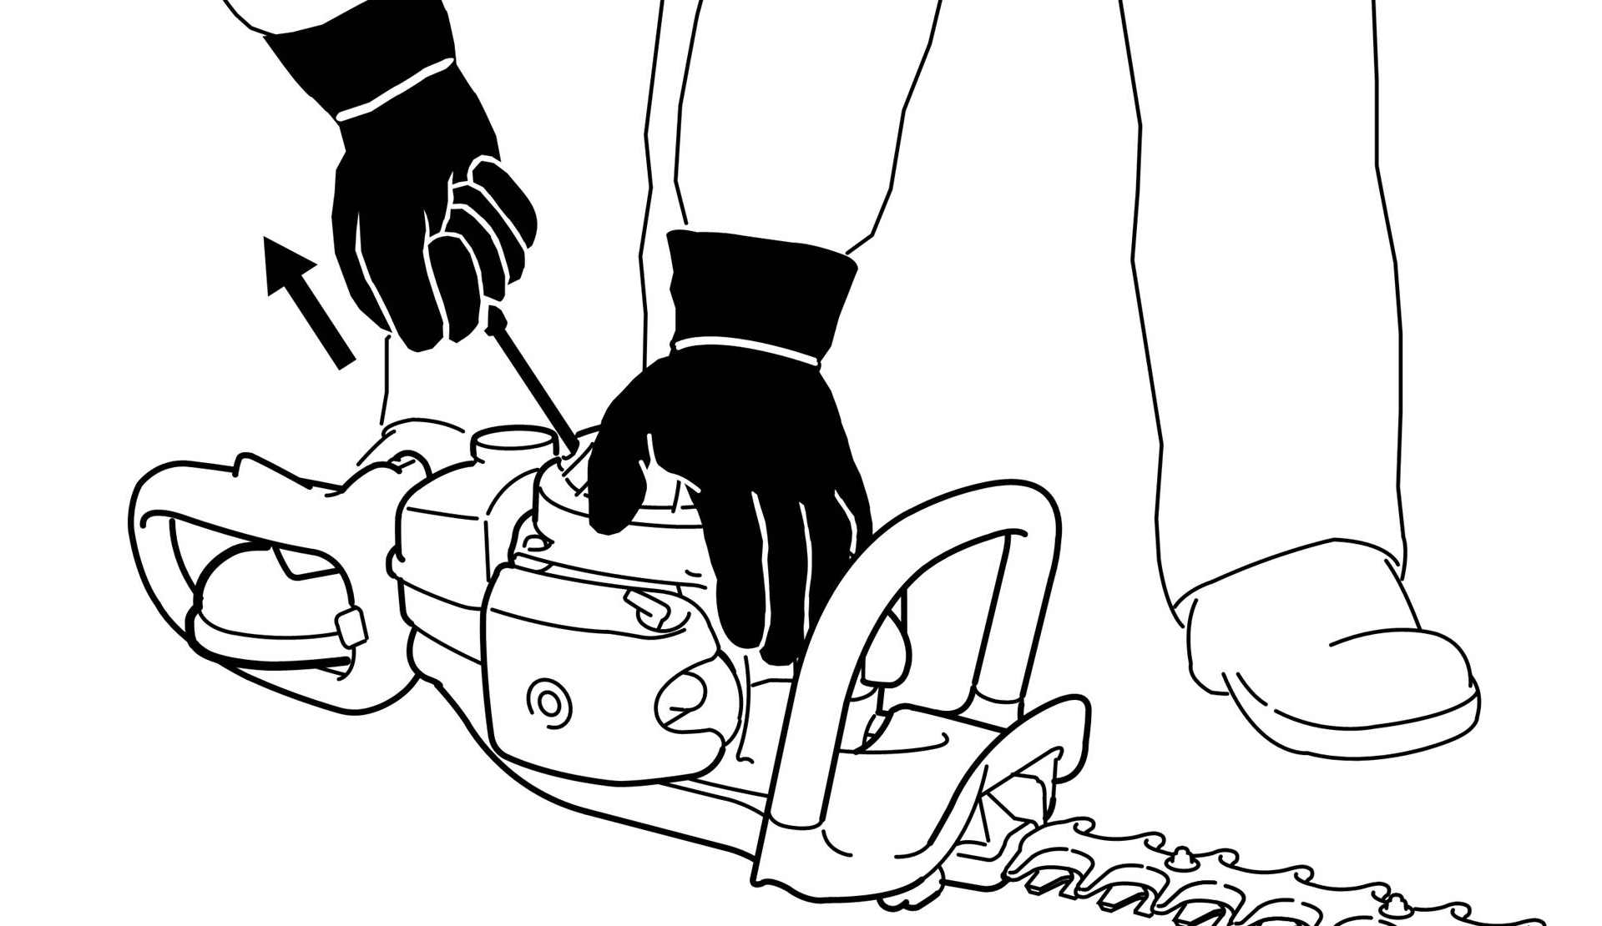  - Een veilige en stabiele houding aannemen.  - Rechtop staan, het apparaat ontspannen vasthouden.

Tijdens het gebruik | - Neem een stabiele werkhouding aan.  - Houd de machine stevig met beide handen vast.  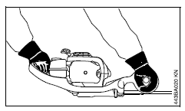  - Bij dreigend gevaar, resp. in geval van nood de motor direct afzetten (de combischakelaar/stopschakelaar in stand respectievelijk stans STOP plaatsen) uitschakelen.  - Raak de uitlaat en aandrijfhuis niet aan, houd de motor en de uitlaatdemper steeds vrij van struikgewas, splinters, bladeren,….  - Bewegende messen nooit aanraken.  - Als de messen blokkeren de machine onmiddellijk uitschakelen.  - Bij werkzaamheden die niet vanaf de grond kunnen worden uitgevoerd steeds een geschikt arbeidsmiddel gebruiken.  - Ga na of er zich geen andere personen in het werkgebied ophouden.  - Gebruik het toestel enkel en alleen indien er voldoende zichtbaarheid op het werkveld is en dit voldoende verlicht is.  - Toestel enkel en alleen gebruiken in een goed verluchte ruimte.  - Toestel nooit in de “start” stand laten werken.  - Het toestel nooit onbeheerd achterlaten.  - Heggenschaar nooit langer dan 2u ononderbroken na elkaar gebruiken. Indien men dit toch wil, geschikte schokabsoberende handschoenen dragen  - Snoei steeds weg van het lichaam.  - Andere personen moeten minimum op 2 meter staan.  - Indien de heggenschaar gebruikt wordt in extreem vervuilde heggen worden de snijmessen best ingespoten met een hars-oplossend middel.  - Bij sterke stofontwikkeling een geschikt mondmasker dragen.

Na het gebruik | - Reinig de machine na elk gebruik.  - Reinig de messen met een hars-oplossend middel.  - Controleer het lichaam op teken en ander ongedierte.  - Het apparaat na de werkzaamheden op een vlakke, niet-brandbare ondergrond neerzetten. Niet in de buurt van licht ontvlambare materialen (bijv. houtspanen, boomschors, droog gras, brandstof) neerzetten  - Het toestel niet bijvullen met brandstof.

Onderhoud en herstelling | - Het apparaat niet met water afspuiten  - Draag beschermhandschoenen bij het vervangen van het snijgereedschap en reinigen van de machine.  - Onderhoud regelmatig de motor.  - Gebruik:  - enkel de vervangonderdelen die door de fabrikant zijn voorgeschreven.  - NOOIT benzine of licht ontvlambare producten om de machine te  onderhouden / reinigen  - Onderhoud en herstelling enkel en alleen door bevoegd personeel.  - Kunststof onderdelen reinigen met een doek, gebruik geen benzine of andere licht ontvlambare producten.  - Herstellingen – en onderhoudswerkzaamheden mogen enkel worden uitgevoerd als de motor stilstaat en de bougiestekker werd losgetrokken.  - Vervang de veiligheidsstickers als deze onleesbaar zijn geworden.  - De tankdop regelmatig op lekkage controleren.  - Houdt een register van onderhoud en herstelling bij.

Visum
Hiërarchische lijn  Handtekening: | Preventieadviseur-arbeidsarts  Handtekening: | Preventieadviseur  Handtekening:
Naam: | Naam | Naam:

